**证明办理指南**

1. **本科毕业生补办毕业证明书、学位证明书申请**

若您的身份是毕业本科校友，需办理“本科毕业生补办毕业证明书、学位证明书申请”业务，请至行政楼305室线下办理，办理注意事项如下：

1、学生学籍卡(复印件)到学校文博馆二楼办理。（档案馆地址：校图书馆后）

2、往届毕业生的毕业(学位)证书签领名册(复印件)到学校文博馆综合档案室办理。应届毕业生的毕业(学位)证书签领名册(复印件)到学校行政楼305办理。

3、蓝底彩色免冠大1寸照片一张(一份证书一张),同时发送与照片一致的电子照片到本科生院邮箱jwcxjk@scau.edu.cn，以备上传中国高等教育学生信息网。邮件请注明姓名、专业、毕业时间等信息。

4、如需代办，代办人需提供本人身份证原件及复印件(1份)，申请人签名的委托书、申请人身份证复印件（1份）。

5、根据《教育部办公厅关于规范高等学校学历证书有关事项的通知》（教学厅函【2014】14号）《普通高等学校学生管理规定》第三十九条明确规定：“毕业、结业、肄业证书和学位证书遗失或者损坏，经本人申请，学校核实后应当出具相应的证明书。证明书与原证书具有同等效力。”；证明书注明原学历证书编号，由学校现任校长具名签发并在中国高等教育学生信息网（  http://www.chsi.com.cn）进行电子标注，以备核查，同时对注册的原学历证书标明遗失作废。

2. **本科生校友成绩单 证明**

1.1 本科生校友（2007年以后入学）可以通过登录【本科生自助打印终端】预览打印成绩单（中英文）、英文学历学位证明、学籍证明（中英文）

【自助终端】登录方式：

本科生校友（2007年以后入学）：【校友卡扫码】【身份证原件】【学号+证件后6位】

【支付方式】：微信支付【*特别说明，充值金额现在无法通用不同文件类型，需要按【对应类型】按【份数】充值办理】

1.2 自助打印终端分布：

24小时自助区@紫荆e站综合服务大厅：3台

行政楼大厅：2台

行政楼三楼西：1台

学生社区服务中心（华山、泰山、启林北、启林南）

1.3 本科生校友（2006年及以前入学）：

联系学校档案馆咨询办理（仅中文版）

1.4 升学需要寄密封件，如何办理封装盖章

请于工作时间到教材中心办理：1.准备密封信封[学校超市，例如三角市超市文具区有售]→2.核对材料→3.如果核对无误，将进行封装和盖章

2.本科生校友（2007年以后入学）可以通过登录【本科生院本科生可信电子成绩平台】下载中英文成绩单、英文学历学位证明、中英文学籍证明

【可信电子成绩平台】登录方式：

本科生校友：【身份证原件+手机验证码】

点击查看本科生成绩证明常见问答

参考本科生院业务说明：

[中英文成绩单、学历学位证明及其他证明](https://jwc.scau.edu.cn/hnnydxywcjdwxlxwzmjqtzm/list.htm)  
[可信电子成绩单证明申请与验证](https://jwc.scau.edu.cn/2020/1026/c12033a256207/page.htm)

业务名称：在读本科生、本科生校友（2007年及以后入学校友）成绩单及证明（数据内容及可信证明）

主管部门：本科生院教学运行科

咨询电话：020-85282135

受理地点：行政楼326

业务名称：毕业本科生院成绩单及证明（数据内容及可信证明）

主管部门：本科生院学籍科

咨询电话：020-85280049  
受理地点：行政楼305

业务名称：成绩单封装、盖章

主管部门：本科生院教学运行科

咨询电话：020-38675286  
受理地点：教材中心，珠江路图书馆架空层（紫荆e站综合服务大厅旁）

【温馨提醒】领取时间视办理人数而定，当天或者隔天领取

业务名称：校友证明中文版（2006年及以前入学校友）

主管部门：档案馆

咨询电话：020-85288115  
受理邮箱：dangan@scau.edu.cn

受理地点：49号楼（图书馆后面）可从巢湖路或粤汉路进入

导航可搜：华南农业大学档案馆

业务名称：自助终端@24小时自助区

主管部门：党政办信息服务科

咨询电话：020-85286618  
受理地点：紫荆e站综合服务大厅

终端使用反馈：请扫终端报修二维码进入反馈

服务咨询预约：微信-微门户-实体大厅预约

3. **研究生毕业证明书、学位证明书补办申请**

若您的身份是毕业校友，需办理“研究生毕业证明书、学位证明书补办申请”业务，请至行政楼309、318室线下办理，办理注意事项如下：

一般办理流程：个人申请—提供申请材料—研究生院审批—制作证明书（10个工作日办结）

本人办理：

1.本人身份证原件和复印件1份；

2.近期免冠蓝底大一寸照片纸质版2张、电子版1张(电子版要求：像素480*640，大小小于40k)

3.相应的申请表：

附件1：[《华南农业大学研究生毕业证明书办理申请表》](https://yjsy.scau.edu.cn/_upload/article/files/f3/bf/c7e0f0a3439993f5b9e8808a5fd1/06f36d22-d36b-4f7c-a5cb-8438b0e3df4a.doc)

附件2：[《华南农业大学研究生学位证明书办理申请表》](https://yjsy.scau.edu.cn/_upload/article/files/f3/bf/c7e0f0a3439993f5b9e8808a5fd1/1d1c4af2-b909-40ec-b4ac-0e95b09ffa9a.doc)

4.原证书复印件（扫描件）。办理毕业证明书的，如无毕业证复印件（扫描件）或在系统中无法核实数据者，必要时须去校档案馆复印毕业证书签领名册或录取名册。

委托他人办理：如委托他人办理的，还需委托人的委托书和身份证复印件各1份、受托人身份证原件和复印件1份。

受理部门及联系电话

[点击查看研究生院通知说明](https://yjsy.scau.edu.cn/2018/0911/c281a121656/page.htm)

1.毕业证明书办理

联系人：研究生院培养科 梁老师

地址：行政楼309室电话：85280189

2.学位证明书办理

联系人：研究生院学位科 徐老师

地址：行政楼318室电话：85281636

4. **研究生校友成绩单 证明**

1.1 研究生校友可以通过登录【研究生自助打印终端】预览打印成绩单（中英文）、英文学历学位证明、学籍证明（中英文）

【自助终端】登录方式：

研究生校友：【身份证原件】

1.2 自助打印终端分布：

24小时自助区@紫荆e站综合服务大厅：2台

1.3研究生校友

如果登录自助终端提示找不到信息

请联系学校档案馆咨询办理（仅中文版）

2.在校研究生、研究生校友可以通过登录【研究生院研究生可信电子成绩平台】下载中英文成绩单、英文学历学位证明、中英文学籍证明

【可信电子成绩平台】登录方式：

研究生校友：【身份证原件+手机验证码】

相关业务网址：

研究生院：yjsy.scau.edu.cn

研究生可信电子成绩平台电脑端

（链接：http://yjskxpt.scau.edu.cn/transcript_server/login）

研究生可信电子成绩平台手机端（链接：http://yjskxpt.scau.edu.cn/ec/login）

如果遇到

1.预览内容有疑问

2.免费份数打印完

请于工作时间联系研究生院咨询办理020-85280189

业务名称：研究生校友成绩单及证明（数据内容及可信证明）

主管部门：研究生院培养办

咨询电话：020-85280189  
受理地点：行政楼309

业务名称：校友证明中文版（2006年及以前入学校友）

主管部门：档案馆

咨询电话：020-85288115  
受理邮箱：dangan@scau.edu.cn

受理地点：49号楼（图书馆后面）可从巢湖路或粤汉路进入

导航可搜：华南农业大学档案馆

业务名称：自助终端@24小时自助区

主管部门：党政办信息服务科

咨询电话：020-85286618  
受理地点：紫荆e站综合服务大厅

终端使用反馈：请扫终端报修二维码进入反馈

5. **2008年9月之前颁发的学位证书，通过中国学位认证系统申请学位认证报告**

1.自2022年8月15日起，《中国高等教育学位认证报告》由教育部学生服务与素质发展中心出具。

2.原认证报告中“专业（专业领域）”改为“学科专业”，其他报告内容顺序重新规划调整。

3.认证报告可通过以下两种方式进行查验：

①凭报告编号（或验证编码）和证书编号在学信网学位认证页面（[https://xwrz.chsi.com.cn](https://xwrz.chsi.com.cn/)）查验。

②2018年7月1日以来出具的学位认证报告，可使用学信网App扫描二维码验证。

首先，注册、登录[中国学位认证系统](https://xwrz.chsi.com.cn/gateway)。

无账号的点击“注册”按钮进行注册。注册成功后进行登录。

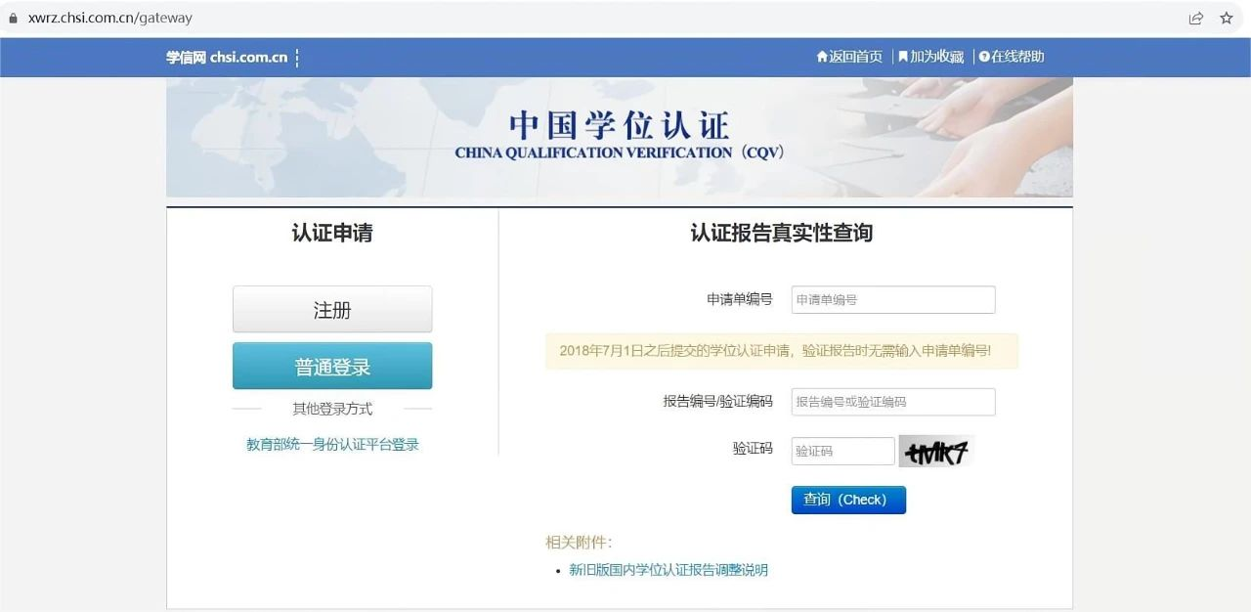

登录成功后，点击“学位认证申请”。

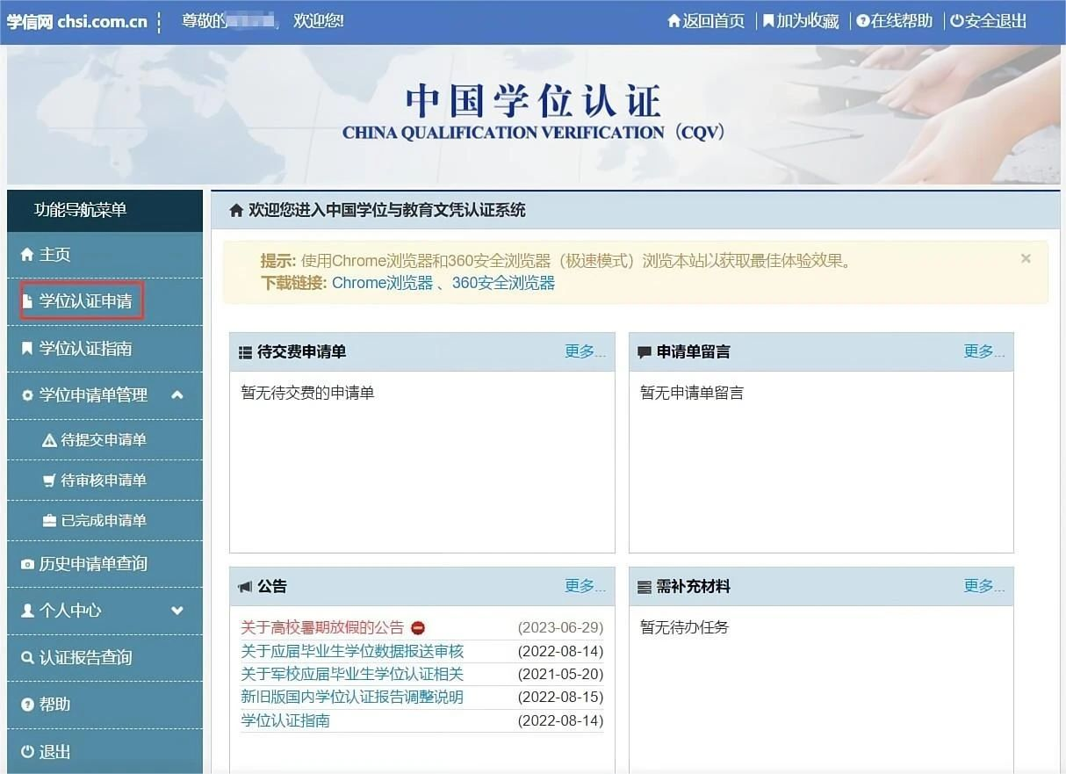

登录成功后，点击“学位认证申请”。

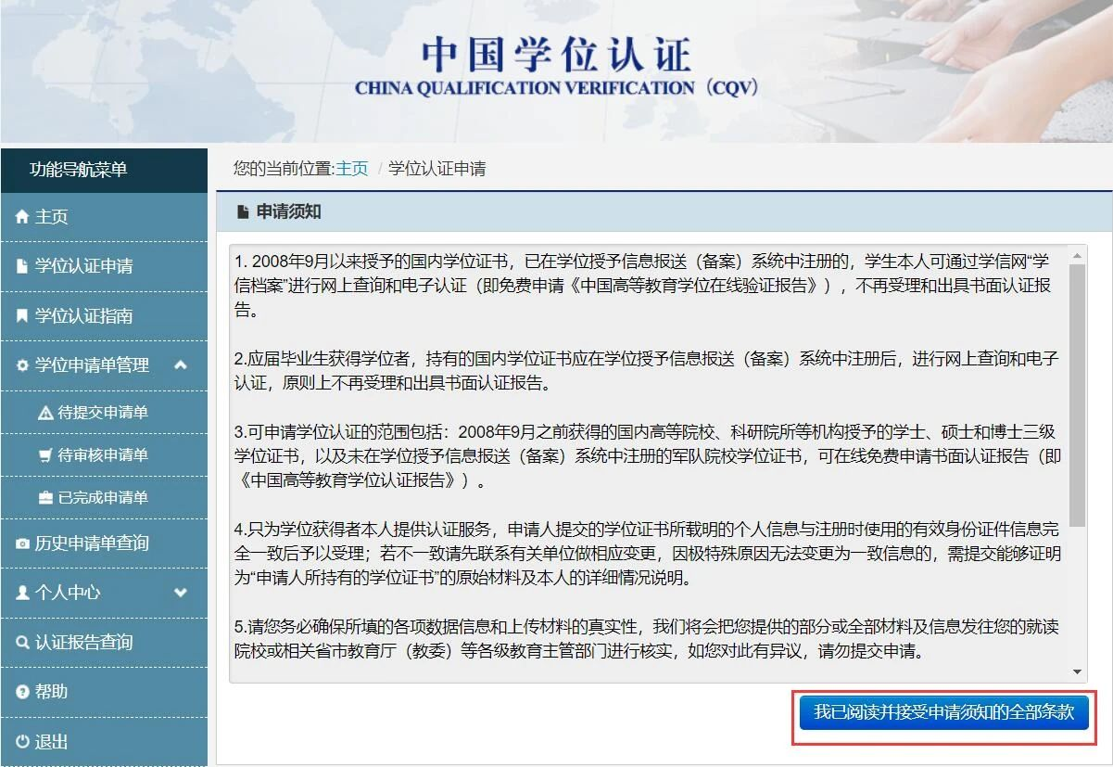

然后，点击右下角“我已阅读并接受申请须知的全部条款”选项。

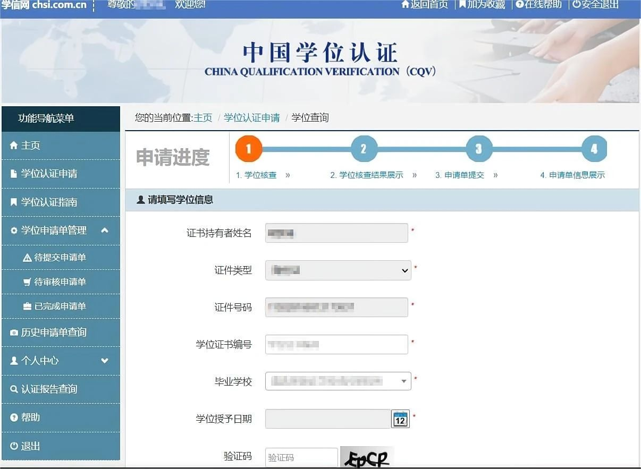

填写学位信息，并按照步骤提示上传附件并提交申请。

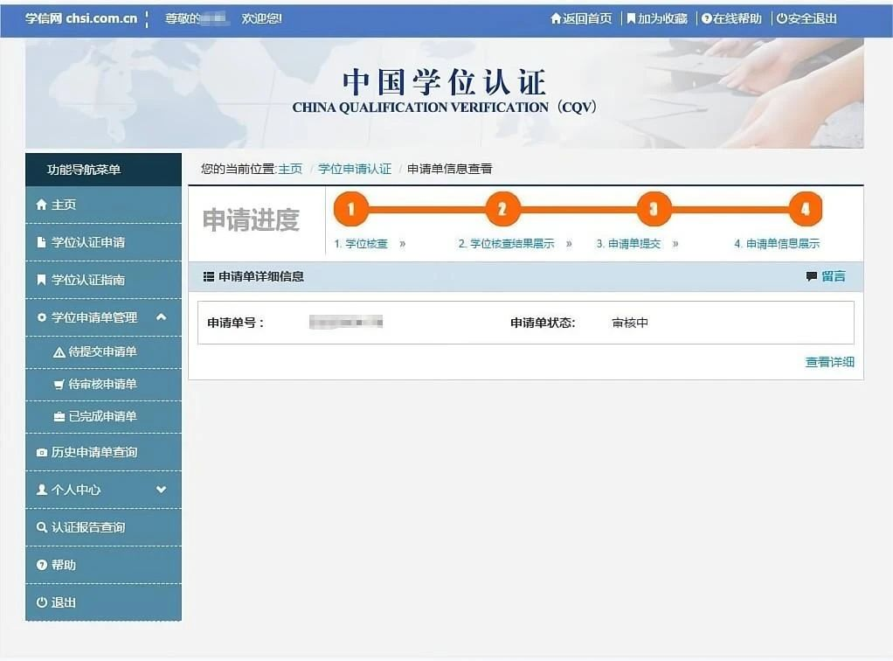

最后，在“已完成申请单”中查看/下载认证报告。

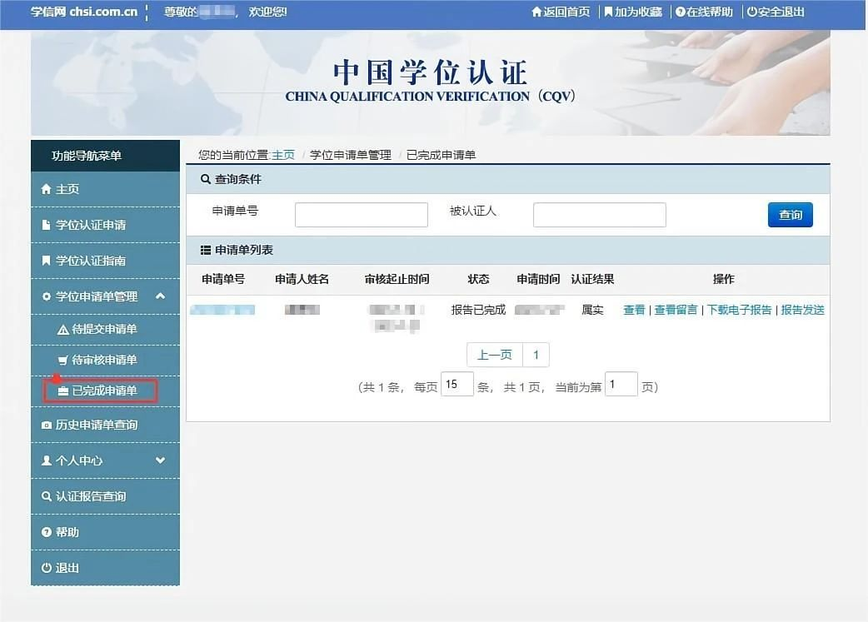

6. **2008年9月之后颁发的学位证书，通过学信档案系统获取学位在线验证报告**

第一步：注册、登录[学信网](https://www.chsi.com.cn/)。

访问学信网“学信档案”，使用学信网账号进行登录，已有账号的直接登录即可，没有学信网账号的，按照注册步骤申请注册学信网账号。

|  |  |
| --- | --- |
|  |  |

第二步，成功登录后，点击在线验证报告-申请。

|  |  |
| --- | --- |
|  |  |

然后点击“查看”——中国高等教育学位在线验证报告。如果之前未绑定学位信息，先要点击尝试绑定学位，按照提示输入学位证书编号。

|  |  |  |
| --- | --- | --- |
|  |  |  |

第三步，核对学位信息，点击“查看该学位的在线验证报告”进入报告申请页面，设置在线验证报告有效期（1-6个月），有效期内可免费在线验证报告内容，过期后需申请延期方可继续使用，点击“申请”后生成《中国高等教育学位在线验证报告》。

|  |  |  |
| --- | --- | --- |
|  |  |  |

开具证明类的攻略指南

介绍证明开具类业务办理过程

攻略说明

7. **本科毕业生补办毕业证明书、学位证明书申请**

若您的身份是毕业校友，需办理“本科毕业生补办毕业证明书、学位证明书申请”业务，请至行政楼305室线下办理，办理注意事项如下：

1、学生学籍卡(复印件)到学校文博馆二楼办理。（档案馆地址：校图书馆后）

2、往届毕业生的毕业(学位)证书签领名册(复印件)到学校文博馆综合档案室办理。应届毕业生的毕业(学位)证书签领名册(复印件)到学校行政楼305办理。

3、蓝底彩色免冠大1寸照片一张(一份证书一张),同时发送与照片一致的电子照片到本科生院邮箱jwcxjk@scau.edu.cn，以备上传中国高等教育学生信息网。邮件请注明姓名、专业、毕业时间等信息。

4、如需代办，代办人需提供本人身份证原件及复印件(1份)，申请人签名的委托书、申请人身份证复印件（1份）。

5、根据《教育部办公厅关于规范高等学校学历证书有关事项的通知》（教学厅函【2014】14号）《普通高等学校学生管理规定》第三十九条明确规定：“毕业、结业、肄业证书和学位证书遗失或者损坏，经本人申请，学校核实后应当出具相应的证明书。证明书与原证书具有同等效力。”；证明书注明原学历证书编号，由学校现任校长具名签发并在中国高等教育学生信息网（  http://www.chsi.com.cn）进行电子标注，以备核查，同时对注册的原学历证书标明遗失作废。

8. **本科生(校友)成绩单 证明**

1.1 在校本科生、本科生校友（2007年以后入学）可以通过登录【本科生自助打印终端】预览打印成绩单（中英文）、英文学历学位证明、学籍证明（中英文）

【自助终端】登录方式：

在校本科生：【身份证原件】  【学校统一身份认证】【紫荆e卡小程序扫码登录】

本科生校友（2007年以后入学）：【身份证原件】【学号+证件后6位】

【支付方式】：微信支付【*特别说明，充值金额现在无法通用不同文件类型，需要按【对应类型】按【份数】充值办理】

1.2 自助打印终端分布：

24小时自助区@紫荆e站综合服务大厅：3台

行政楼大厅：2台

行政楼三楼西：1台

学生社区服务中心（华山、泰山、启林北、启林南）

1.3 本科生校友（2006年及以前入学）：

联系学校档案馆咨询办理（仅中文版）

1.4 升学需要寄密封件，如何办理封装盖章

请于工作时间到教材中心办理：1.准备密封信封[学校超市，例如三角市超市文具区有售]→2.核对材料→3.如果核对无误，将进行封装和盖章

2.在校本科生、本科生校友（2007年以后入学）可以通过登录【本科生院本科生可信电子成绩平台】下载中英文成绩单、英文学历学位证明、中英文学籍证明

【可信电子成绩平台】登录方式：

在校本科生： 【学校统一身份认证】

本科生校友：【身份证原件+手机验证码】

点击查看本科生成绩证明常见问答

参考本科生院业务说明：

[中英文成绩单、学历学位证明及其他证明](https://jwc.scau.edu.cn/hnnydxywcjdwxlxwzmjqtzm/list.htm)  
[可信电子成绩单证明申请与验证](https://jwc.scau.edu.cn/2020/1026/c12033a256207/page.htm)

业务名称：在读本科生、本科生校友（2007年及以后入学校友）成绩单及证明（数据内容及可信证明）

主管部门：本科生院教学运行科

咨询电话：020-85282135

受理地点：行政楼326

业务名称：毕业本科生院成绩单及证明（数据内容及可信证明）

主管部门：本科生院学籍科

咨询电话：020-85280049  
受理地点：行政楼305

业务名称：成绩单封装、盖章

主管部门：本科生院教学运行科

咨询电话：020-38675286  
受理地点：教材中心，珠江路图书馆架空层（紫荆e站综合服务大厅旁）

【温馨提醒】领取时间视办理人数而定，当天或者隔天领取

业务名称：校友证明中文版（2006年及以前入学校友）

主管部门：档案馆

咨询电话：020-85288115  
受理邮箱：dangan@scau.edu.cn

受理地点：49号楼（图书馆后面）可从巢湖路或粤汉路进入

导航可搜：华南农业大学档案馆

业务名称：自助终端@24小时自助区

主管部门：党政办信息服务科

咨询电话：020-85286618  
受理地点：紫荆e站综合服务大厅

终端使用反馈：请扫终端报修二维码进入反馈

服务咨询预约：微信-微门户-实体大厅预约

9. **研究生毕业证明书、学位证明书补办申请**

若您的身份是毕业校友，需办理“研究生毕业证明书、学位证明书补办申请”业务，请至行政楼309、318室线下办理，办理注意事项如下：

一般办理流程：个人申请—提供申请材料—研究生院审批—制作证明书（10个工作日办结）

本人办理：

1.本人身份证原件和复印件1份；

2.近期免冠蓝底大一寸照片纸质版2张、电子版1张(电子版要求：像素480*640，大小小于40k)

3.相应的申请表：

附件1：[《华南农业大学研究生毕业证明书办理申请表》](https://yjsy.scau.edu.cn/_upload/article/files/f3/bf/c7e0f0a3439993f5b9e8808a5fd1/06f36d22-d36b-4f7c-a5cb-8438b0e3df4a.doc)

附件2：[《华南农业大学研究生学位证明书办理申请表》](https://yjsy.scau.edu.cn/_upload/article/files/f3/bf/c7e0f0a3439993f5b9e8808a5fd1/1d1c4af2-b909-40ec-b4ac-0e95b09ffa9a.doc)

4.原证书复印件（扫描件）。办理毕业证明书的，如无毕业证复印件（扫描件）或在系统中无法核实数据者，必要时须去校档案馆复印毕业证书签领名册或录取名册。

委托他人办理：如委托他人办理的，还需委托人的委托书和身份证复印件各1份、受托人身份证原件和复印件1份。

受理部门及联系电话

[点击查看研究生院通知说明](https://yjsy.scau.edu.cn/2018/0911/c281a121656/page.htm)

1.毕业证明书办理

联系人：研究生院培养科 梁老师

地址：行政楼309室电话：85280189

2.学位证明书办理

联系人：研究生院学位科 徐老师

地址：行政楼318室电话：85281636

10. **研究生(校友)成绩单 证明**

1.1 在校研究生、研究生校友可以通过登录【研究生自助打印终端】预览打印成绩单（中英文）、英文学历学位证明、学籍证明（中英文）

【自助终端】登录方式：

在校研究生：【身份证原件】 【校园卡原件】 【学校统一身份认证】

研究生校友：【身份证原件】

1.2 自助打印终端分布：

24小时自助区@紫荆e站综合服务大厅：2台

2.在校研究生、研究生校友可以通过登录【研究生院研究生可信电子成绩平台】下载中英文成绩单、英文学历学位证明、中英文学籍证明

【可信电子成绩平台】登录方式：

在校研究生： 【学校统一身份认证】

研究生校友：【身份证原件+手机验证码】

相关业务网址：

研究生院：yjsy.scau.edu.cn

研究生可信电子成绩平台电脑端

（链接：http://yjskxpt.scau.edu.cn/transcript_server/login）

研究生可信电子成绩平台手机端（链接：http://yjskxpt.scau.edu.cn/ec/login）

如果遇到

1.预览内容有疑问

2.免费份数打印完

请于工作时间联系研究生院咨询办理020-85280189

业务名称：在读研究生、研究生校友成绩单及证明（数据内容及可信证明）

主管部门：研究生院培养办

咨询电话：020-85280189  
受理地点：行政楼309

业务名称：自助终端@24小时自助区

主管部门：党政办信息服务科

咨询电话：020-85286618  
受理地点：紫荆e站综合服务大厅

终端使用反馈：请扫终端报修二维码进入反馈

服务咨询预约：微信-微门户-实体大厅预约

11. **在职证明**

若您的身份是在编教职工，需办理在职证明业务，可点击“[在职证明](https://service.scau.edu.cn/infoplus/form/HNNYZZZM/start)”业务进行线上办理。

该流程常规环节为：申请人填写——人力资源处办公室审批——申请人确认——流程结束。

其他说明：由教职工发起申请，经人力资源处审核后通过1小时后，请申请人携带[身份证有效实体证]、 [校园卡实体卡] 或 [统一身份认证] 到24小时自助区@紫荆e站综合服务大厅（学校图书馆东南侧广场/三角市工行旁），登录[综合服务自助打印终端(1号/2号)]自助打印取件。

12. **师生无犯罪记录证明办理**

若您的身份是在校师生或往届毕业生，需办理师生无犯罪记录证明业务，可点击“[师生无犯罪记录证明办理](https://service.scau.edu.cn/infoplus/form/SSWFZJLZMBL/start)”业务进行线上办理。

该流程常规环节为：申请人填写——所在单位/辅导员审核——申请人确认——流程结束。

其他说明：申请人填写申请表，写明申请人姓名、性别、身份证号，在校表现良好，遵纪守法，无参加邪教组织。表格交申请单位审批同意，保卫处审核通过1小时后，携带校园卡到[紫荆e站综合服务大厅-24小时自助区]（位置在学校图书馆东南侧广场/三角市工行旁），凭 校园卡 或 统一身份认证 登录[综合服务自助打印终端](1号机)自助打印取件。

13. **开具学生评教结果证明**

若您的身份是在校老师，需办理开具学生评教结果证明业务，请至行政楼325室线下办理。

其他说明：可按教职工个人办理，也可按学院集体办理

14. **收入证明**

若您的身份是在编教职工，需办理收入证明业务，可点击“[收入证明](https://service.scau.edu.cn/infoplus/form/SRZM/start)”业务进行线上办理；

如您的身份是其他教职工，需办理收入证明业务，请至行政楼917室工资科线下办理。

该流程常规环节为：申请人填写——财务处审核——人力资源处审核——流程结束。

其他说明：

1、请申请人在审核通过1小时后，请申请人携带[身份证有效实体证]、 [校园卡实体卡] 或 [统一身份认证] 到到24小时自助区@紫荆e站综合服务大厅（学校图书馆东南侧广场/三角市工行旁），登录[综合服务自助打印终端(1号/2号)]自助打印取件。

2、如需英文版收入证明，请联系人力资源处综合科（行政楼916房）咨询办理。

15. **检索证明申请**

若您的身份是校内师生、校外用户（仅限用于我校人才引进、工作招聘等），需办理检索证明申请业务，可点击“[检索证明申请](https://service.scau.edu.cn/infoplus/form/JSZM/start)”业务进行线上办理。

其他说明：

1.委托人根据系统提示填写好申请委托。图书馆老师根据提交的委托信息处理好后，邮件或者电话通知申请者到馆领取检索证明。请务必填全需要开证明的文献信息（题名、刊名、年卷期页码等信息），同时请标明需要开具什么检索证明（如SCI、EI、CSSCI等）.不提供他引频次证明。

2.收费方式：

     1）通过POS机刷校园卡（现场刷卡，只提供刷卡小票，无报销功能）

     2） 校内经费卡转账：请自行下载图书馆转账通知单、华南农业大学内部转账单，填写经费卡账号及转账金额，交到财务处办理转账。办理好转账后，持华南农业大学内部转账单第三联（收款方）交到图书馆信息楼信息检索咨询室，并领取检索证明。

   领取检索证明时，需先缴清费用，方能领取！

 收费标准：论文发表证明15元/篇，收录15元/篇/库，引用15元/篇/库；同一篇论文需同时开具发表、收录、引用等多个内容的检索证明时，累计收费。

 优惠收费：现对本校师生实行优惠收费，优惠收费标准如下：论文发表证明10元/篇，收录10元/篇/库，引用10元/篇/库；同一篇论文需同时开具发表、收录、引用等多个内容的检索证明时，累计收费。

3.图书馆转账通知单下载地址:

http://lib.scau.edu.cn/plug-in/ueditor/jsp/upload/20190610/75351560150123093.docx

华南农业大学内部转账单下载地址:

http://lib.scau.edu.cn/plug-in/ueditor/jsp/upload/20190610/41981560150196050.xls

“检索证明委托单”下载地址:

http://lib.scau.edu.cn/plug-in/ueditor/jsp/upload/20190903/38241567476398129.docx

16. **10签证证明**

若您的身份是在编在岗教职工（含人才租赁人员及博士后工作人员），需办理签证证明业务，可点击“[签证证明](https://service.scau.edu.cn/infoplus/form/QZZM/start)”业务进行线上办理。

该流程常规环节为：申请人填写——财务处审核——人力资源处审核——申请人确认线下领取签证——流程结束。

其他说明：利用寒暑假出境或者访学办理签证明的教职工，可以直接发起申请办理。占用工作时间出境办理签证明的教职工，必须先办理请假手续后才能提起申请。占用工作时间出境办理签证证明的教职工，必须先办理请假手续。

【试行】流程确认完成后，数据同步至自助终端需1小时，请申请人携带[身份证有效实体证]、 [校园卡实体卡] 或 [统一身份认证] 到到24小时自助区@紫荆e站综合服务大厅（学校图书馆东南侧广场/三角市工行旁），登录[综合服务自助打印终端(1号/2号)]自助打印取件。

【英文版证明打印后，需携带证明件原件到行政楼916加盖处长手签章。】